муниципальное бюджетное дошкольное образовательное учреждение

«Центр развития ребенка - детский сад № 24»

Консультация для родителей на тему:

«Артикуляционная гимнастика,

как основа правильного произношения».

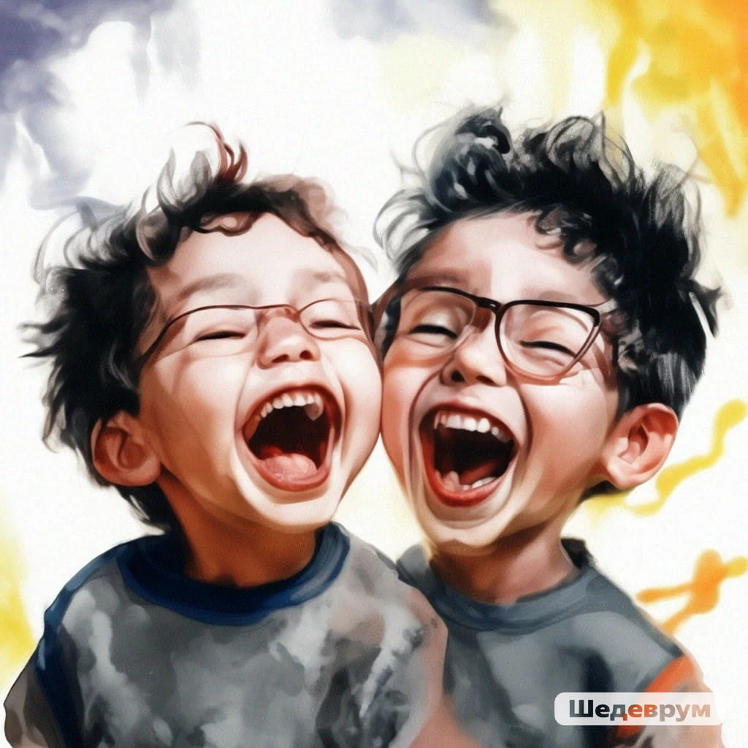

Учитель-логопед:

Егорова Е.Е.

г. Биробиджан, 2024

Преодоление нарушений звукопроизношения в дошкольном возрасте имеет огромное значение в последующей жизни ребенка. Недостатки звукопроизношения могут явиться причиной отклонений в развитии таких психических процессов, как память, мышление, воображение, а также сформировать комплекс неполноценности, выражающийся в трудности общения. Своевременное устранение недостатков произношения поможет предотвратить трудности в овладении навыками чтения и письма.

Грамотная, чёткая, чистая и ритмичная речь ребёнка — это не дар, она приобретается благодаря совместным усилиям родителей, педагогов и многих других людей, в окружении которых малыш растёт и развивается. В первую очередь такая речь характеризуется правильным произношением звуков. Правильное произношение звуков обеспечивается хорошей подвижностью и дифференцированной работой органов артикуляционного аппарата.

Выработать чёткие и согласованные движения органов артикуляционного аппарата помогает артикуляционная гимнастика. Что же это такое и зачем она нужна?

Артикуляционная гимнастика-это совокупность специальных упражнений, направленных на укрепление мышц речевого аппарата, развитие силы, подвижности и дифференцированных движений органов, принимающих участие в речи. При произнесении различных звуков речевые органы (язык, губы, нижняя челюсть, мягкое небо) занимают строго определенное положение. В речи звуки произносятся не изолированно, а слитно, плавно следуя один за другим, и органы артикуляционного аппарата быстро переходят из одного положения в другое.

Цель артикуляционной гимнастики-выработка полноценных движений и определенных положений органов речедвигательного аппарата, умение синтезировать простые движения в сложные, что особенно необходимо для правильного произнесения звуков родного языка.

Артикуляционная гимнастика-основа формирования речевых звуков (фонем) и коррекции нарушений звукопроизношения. Гимнастика включает в себя упражнения для тренировки подвижности органов артикуляционного аппарата, отработки всевозможных положений губ, языка, мягкого неба, так необходимых для правильного произнесения той или иной фонемы. Вначале формируются грубые, диффузные движения упражняемых органов. По мере их усвоения переходят к выработке более дифференцированных тонких движений. Вначале педагог рассказывает о упражнении, используя игровые приемы, затем показывает выполнение упражнения, потом ребенок его выполняет, а педагог проверяет правильность выполнения. Упражнения должны быть целенаправленными: неважно их количество, важны правильный подбор и качество их выполнения. Необходимо научить ребенка отработать чистоту, четкость движений, их плавность, силу, темп, точность движений при смене одного другим, что особенно важно при произношении слогов, слов в спонтанной речи. Устойчивость конечного результата означает, что полученное положение органа удерживается без изменений произвольно долго. Переключение к другому движению и положению должно совершаться плавно и быстро. Таким образом, требуется выработать умение точно принимать требуемую позу, удерживать ее, плавно переключаться с одной артикуляционной позы на другую, выполнять движения в нужном темпе. Учитывая ведущий вид деятельности детей дошкольного возраста и в целях повышения интереса к выполнению артикуляционных упражнений, учитель - логопед стремится выполнять их в игровой форме, включая в работу различные анализаторы и используя многообразие вспомогательного материала. В работе необходимо идти от простых движений к сложным. Сначала упражнения выполняются в медленном темпе перед зеркалом. После того как ребенок научится выполнять движения, зеркало убирают, и функции контроля берут на себя собственные кинестетические ощущения ребенка. С помощью наводящих вопросов взрослого ребенок определяет, что делает его язык (губы), где он находится, какой он (широкий, узкий) и т.д. Это вызывает интерес к упражнениям, повышает их эффективность.

Выполнение артикуляционных упражнений полезно в любом возрасте, так как четкая артикуляция – основа хорошей дикции. Артикуляционные упражнения для детей с нарушениями звукопроизношения – необходимость. Они подготавливают артикуляционный аппарат ребенка к постановке звуков.

В последнее время практически у всех детей-дошкольников встречаются недостатки произношения одного или нескольких звуков, большинство из которых носят временный, непостоянный характер. Они обусловлены тем, что у ребенка этого возраста еще недостаточно хорошо функционируют центральный слуховой и речевой аппараты. Связь между ними недостаточно выработана и прочна, мышцы речевого аппарата еще слабо натренированы. Все это приводит к тому, что движения речевых органов ребенка недостаточно четки и согласованы. Поэтому в дошкольном возрасте большую роль играет целенаправленное развитие подвижности речевых органов и умения владеть ими.

Таким образом, работа по развитию основных движений органов артикуляционного аппарата проводится в форме артикуляционной гимнастики, целью которой является выработка правильных, полноценных движений и определенных положений органов артикуляции, необходимых для правильного произношения звуков.

При подборе и выполнении упражнений необходимо соблюдать определённую последовательность:

* От простого упражнения к сложному.
* Выполнение упражнения в медленном темпе — обязательно перед зеркалом. Достаточно несколько раз повторить упражнение, но качественно.
* Увеличение количества повторений до 10 раз.
* Если ребёнок выполняет правильно движения — убираем зеркало.

Артикуляционную гимнастику ребёнку должен показать взрослый, для этого он сам должен правильно выполнять все упражнения.

Что же важно знать, работая с детьми над развитием артикуляционной моторики?

* Проводить артикуляционную гимнастику надо ежедневно, чтобы вырабатываемые у детей двигательные навыки закреплялись и становились более прочными.
* Непосредственная работа над развитием артикуляционной моторики должна занимать около 5 минут.
* Артикуляционную гимнастику следует выполнять сидя перед зеркалом, так как в таком положении у ребёнка прямая спина, он не напряжён, руки и ноги находятся в спокойном состоянии.

Наберитесь терпения! Помните, что выполнение артикуляционных упражнений — это трудная работа для ребёнка. Не укоряйте ребёнка, а хвалите. Поощрение придадут малышу уверенность в своих силах и помогут быстрее овладеть тем или иным движением, а значит, быстрее овладеть правильным звукопроизношением.

Регулярное выполнение артикуляционной гимнастики поможет:

- улучшить кровоснабжение артикуляционных органов;

- улучшить подвижность артикуляционных органов;

- укрепить мышечную систему языка, губ, щек;

- научить ребенка удерживать определенную артикуляционную позу;

- увеличить амплитуду движений;

- уменьшить напряженность артикуляционных органов;

- подготовить артикуляционный аппарат ребенка к правильному произношению звуков;

